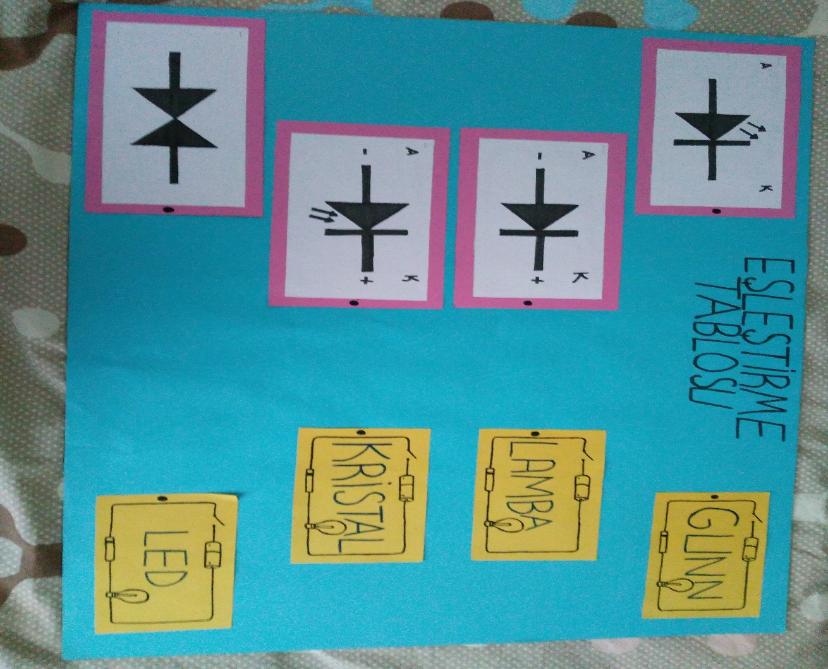
Bu materyalimizde diyot sembollerinin diyot çeşitlerini çizdik. Zemini açık mavi diyot çeşitlerinin sembollerini beyaz kağıda siyah kalemle çizdik ve açık pempe ile çerçeve yaptık. Bu sembolleri düzenli bir şekilde kağıdın sol tarafına yerleştirdik. Kağıdın diğer tarafına sarı kartona anlattığımız diyotlu devreyi siyah kalemle çizdik. Bu devrenin içine lacivert kalemle büyük harflerle en arkadaki öğrencinin görebileceği şekilde sembollerin verdiğimiz diyotların isimlerini yazdık ve kağıdın sağ tarafına düzenli bir şekilde yerleştirdik. Kağıtlara pano iğnesini yerleştirmek için yerler ayarladık. 4tane eşit uzunlukta iplerin ucuna pana iğnesi yerleştirdik. İpleri eşit uzunlukta yapmamızın amacı birbirine yakın sembolleri için ipucu amaçladık. Bu işlerle sembol ve isimleri öğrencilerin eşleştirmelerini istedik. Bu materyaldeki amacımız diyot çeşitlerini ve sembollerini öğretmek.

